1秒钟变金耳朵! 教你如何挑选耳机声音
CBSi中国·ZOL 作者：中关村在线 于朔 责任编辑：王乐 【原创】 2012年07月20日 05:10

[中关村在线音频频道原创]挑选耳机并不像买主板、显卡那样容易。显卡、主板等核心硬件均有标准化的测试程序，每一款硬件在测试平台上的数据一目了然。然而，挑选耳机则需要根据每个消费者的听音口味来抉择，例如有人喜欢听低音重一些的，有人则喜欢听高频好一些，正所谓众口难调就是这个道理。
不过，在没有客观标准的情况下，大量的主观规律渐渐也会成为评判耳机的条件。就像飞利浦的“金耳朵计划”，从众多音频爱好者当中挑选最优人选，然后进行专业的培训使其给耳机设计者提供帮助。我们虽然不是“金耳朵”，但我们仍然可以让自己的耳朵厉害起来。今天就为大家介绍买耳机时什么样的声音时候你。
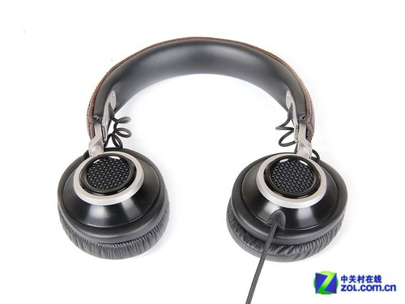
飞利浦Fidelio L1耳机
低频部分：
我们在描述低频的时候一般会出现两个词，一个质量，另一个是量感。质量主要是指低频的下潜深度，大众比较推崇的是拳拳到肉的低频，仿佛每一个低音都非常结实。而量感则是低频下潜时的泛音，或者你可以理解为溅起的水花。在量感上，是大家有较大分歧的地方，量感多可能会促进音乐气氛，但会在一定程度上影响解析力。量感上则会显得比较冷静。所以，我们认为好的低频应当是质量好，量感适中的。
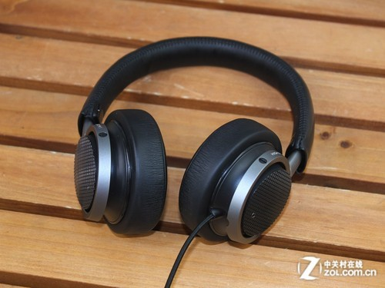
飞利浦Fidelio M1耳机
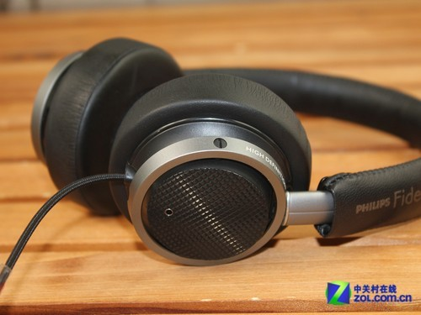
飞利浦Fidelio M1耳机
飞利浦Fidelio M1耳机的低频表现相当出色，它的低频并不是量感很重的那种美式风格，而是在质量和量感之间找到了合理的平衡点。这种低频是用户想要的声音。
中频部分：
中频是各大厂商最为关注的频段，中频也是最能引起听者注意的频段。在中频部分包含了大量的音乐信息。在讨论中频的时候要根据不同的音乐类型来看，一般来说，对于人声部分的中频需要突出的表现，毕竟演唱者是最为重要的，所以中频的位置要近一些，中频的顺滑度足够圆润，如果允许的话可以稍加一些音染作为辅助。
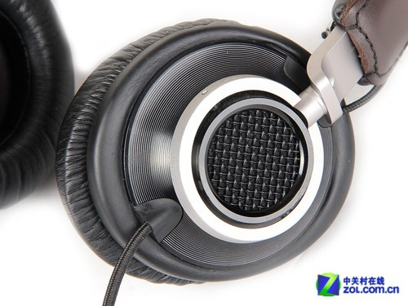
飞利浦Fidelio L1采用半开放式结构
在诠释古典音乐的时候，我们需要中频具备出色的解析力，将音染影响降到最低，这样才能给听者原汁原味的古典音乐。位置方面，古典音乐的中频层次感需要清晰，位置不用靠的很近，因为每一种乐器都很重要。
开放式的结构给了飞利浦Fidelio L1不一样的声音，尤其是在中频部分，这款耳机的解析了和信息量是相当大的，能够给听者丰富的细节感受，可以说，得中频者得天下。
高频部分：
高频部分往往是给用户惊喜的地方，当你沉浸在结实的低频和细腻的中频时，一瞬间明亮的高频会给你不一样的惊喜。中高频的过渡十分重要，好的高频不应当是直上直下，而是有一个过程，并且从高频消失开始也是循序渐进。没有人会刻意听高频，但却不能少高频。
音场部分：
音场没有好坏之分，分为近场和宽广。对于监听耳机来说，可能音场会被调校的很近，因为近音场可以让你不错过任何细节。但如果是HiFi耳机，宽阔的音场很显然是相当必要的。音场分为横向和纵向，根据不同的音乐类型我们需要不同的音场形状。一般来说，听人声音乐需要纵向的延伸，听古典则需要横向的宽阔。
写在最后：
耳机听感没有绝对，我们只能通过大众的口味来进行归类，不过对于一般用户来说，只要了解文中提到的特点即可完成挑选耳机的基本工作。同时我们也希望像飞利浦“金耳朵计划”这种战略越来越多，让耳机厂商真正了解用户的需求。想了解更多最新耳机新闻，请继续关注中关村在线数字音频频道的后续报道。

